CENTRO PAULA SOUZA ETEC UIRAPURU
Desenvolvimento de Sistemas

Ana Claudia da Silva Santana
Jefferson Gonçalves Ferreira
Joaquim Ferreira Neto
Maura Soares dos Santos
Vitória Biondi França

Equipe 02

Projeto: Cegonha Escolar

São Paulo 2026

Ana Claudia da Silva Santana
Jefferson Gonçalves Ferreira
Joaquim Ferreira Neto
Maura Soares dos Santos
Vitória Biondi França

Equipe 02

Projeto: Cegonha Escolar

Projeto de software, do componente curricular Análise e Projeto de Sistemas, do curso Desenvolvimento de Sistemas, da Etec Uirapuru, orientado pelo Professor Paulo Rogério Neves de Oliveira.

São Paulo
2026

SUMÁRIO

1.IDEIA PRINCIPAL........................................................................................................ 4
2. PUBLICO ALVO ..........................................................................................................4
3. MONETIZAÇÃO ......................................................................................................... 5
4.CONCORRENTES DO MERCADO ............................................................................ 6
5. REFERENCIAS .......................................................................................................... 8

- Ideia

Implementação de um aplicativo com o objetivo de organizar rotas escolares, melhorar a comunicação entre pais e motoristas (perueiros) e aumentar a segurança dos alunos no trajeto de ida e volta da escola.

Com base nas pesquisas de campo realizadas, buscamos compreender as principais dificuldades enfrentadas tanto pelos pais quanto pelos motoristas. A partir das informações coletadas com ambos os lados, identificamos falhas na comunicação e na compreensão de responsabilidades, além de desafios relacionados à segurança durante o percurso e à organização dos pagamentos.

Diante desse cenário, surge a necessidade de desenvolver um aplicativo que auxilie na resolução dessas questões. O App será focado em:

- Organização de rotas e mapeamento em tempo real;

- Monitoramento e reforço da segurança dos alunos durante o trajeto;

- Controle de presença e registros históricos de viagens;

- Comunicação direta e eficiente entre pais e motoristas;

- Gestão clara e organizada de pagamentos.

A proposta é criar uma plataforma simples, segura e funcional, que facilite a colaboração entre pais e motoristas, promovendo mais transparência, organização financeira e, principalmente, mais segurança para os alunos.

- Público alvo

O público-alvo do transporte escolar é composto principalmente por estudantes da educação básica e seus responsáveis, além dos motoristas que prestam o serviço. Esses usuários dependem diretamente da qualidade, segurança e organização do transporte para garantir o acesso diário à escola. De acordo com estudos acadêmicos, o transporte escolar desempenha um papel fundamental na permanência dos alunos no ambiente educacional, especialmente em contextos onde o deslocamento até a escola é mais difícil (MENDONSA et al., 2024).

Os responsáveis, por sua vez, buscam segurança, confiabilidade e previsibilidade no serviço prestado, enquanto os motoristas enfrentam desafios operacionais que impactam diretamente a qualidade do transporte. Entre esses desafios, destaca-se a necessidade de organização eficiente das rotas, uma vez que o transporte escolar envolve múltiplos pontos de embarque e desembarque, tráfego intenso, horários específicos e limitações de capacidade dos veículos.

Nesse contexto, a definição de rotas eficientes é considerada um problema complexo, frequentemente abordado na literatura como um problema de roteamento de veículos. Esse tipo de problema envolve a busca por trajetos que minimizem distâncias, tempo e custos, ao mesmo tempo em que atendem a restrições como número de alunos, localização geográfica e horários escolares (STEINER et al., 2006). A ausência de planejamento adequado pode resultar em atrasos, aumento de custos operacionais e insatisfação dos usuários.

Além disso, estudos sobre a gestão do transporte escolar no Brasil apontam que muitos motoristas ainda realizam o planejamento de rotas de forma manual ou empírica, sem o auxílio de ferramentas tecnológicas, o que dificulta a otimização dos trajetos e compromete a eficiência do serviço (JESUS et al., 2023).

Diante desse cenário, o desenvolvimento do aplicativo “RotaSegura” surge como uma proposta de melhoria para o transporte escolar, utilizando recursos tecnológicos para enfrentar os desafios identificados na literatura. A aplicação permite o monitoramento em tempo real da localização dos veículos, oferecendo maior transparência e segurança aos responsáveis. Além disso, o sistema de registro de embarque e desembarque possibilita um controle mais preciso sobre os alunos, reduzindo incertezas e aumentando a confiabilidade do serviço.

Outro aspecto relevante do projeto é a organização dos motoristas por regiões e a possibilidade de otimização de rotas, contribuindo para a redução de atrasos e custos operacionais. Ao substituir processos manuais por um sistema digital integrado, o aplicativo auxilia os motoristas na tomada de decisão e no planejamento diário de suas atividades.

Dessa forma, o projeto proposto não apenas acompanha as necessidades do público-alvo, mas também se apresenta como uma solução tecnológica alinhada às demandas apontadas por estudos acadêmicos, promovendo melhorias significativas na gestão, segurança e eficiência do transporte escolar.

- Monetização

O presente projeto consiste no desenvolvimento de um aplicativo móvel voltado
ao transporte escolar. Inicialmente, a plataforma contará com funcionalidades
como registro de embarque e desembarque, localização em tempo real,
histórico de rotas com horários, comunicação direta entre pais e motoristas,
além do controle de pagamentos de mensalidades, nossa forma de
monetização será cobrado uma taxa ainda em estudo nas mensalidades dos
alunos.

Durante a análise de mercado, foram identificadas duas empresas que já
atuam nesse segmento: a Via Van e a Mapix.

A Via Van é uma plataforma de gestão de transporte escolar que adota um
modelo de precificação por aluno. O custo informado é de R$ 7,90 no plano
mensal ou R$ 3,90 no plano anual, sendo comum que os motoristas repassem
esse valor nas mensalidades cobradas dos responsáveis.

Por sua vez, a Mapix oferece um modelo de assinatura mensal gratuita para
transportadores, permitindo o cadastro ilimitado de rotas, responsáveis e
alunos, sem exigência de fidelidade ou cadastro de cartão. Para gestores de
frota, há cobrança de R$ 9,99 por veículo adicional, incluindo funcionalidades
como controle de manutenções, abastecimentos e vistorias.

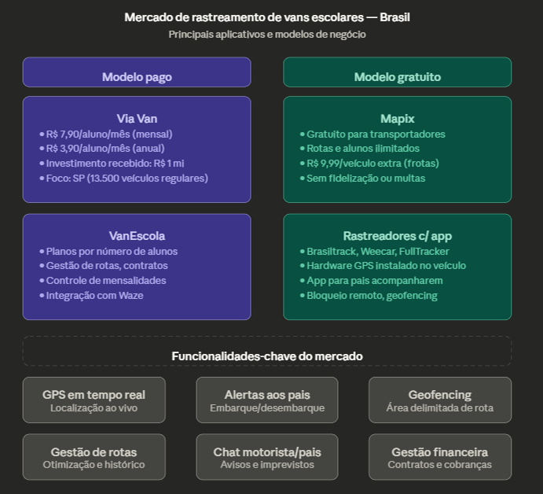

- Concorrentes de Mercado

O transporte escolar desempenha um papel fundamental no acesso e na permanência de estudantes nas instituições de ensino, sendo especialmente relevante em regiões onde a distância entre residência e escola é um fator limitante. De acordo com estudos acadêmicos recentes, a qualidade e a eficiência do transporte escolar influenciam diretamente a frequência e o desempenho dos alunos, evidenciando a necessidade de melhorias contínuas nesse serviço.

Nesse contexto, observa-se a presença de diversos desafios relacionados à gestão do transporte escolar, tais como a organização de rotas, o controle de presença dos alunos, a comunicação com os responsáveis e a garantia da segurança durante o trajeto. Tais dificuldades são ainda mais evidentes em cenários onde há ausência de sistemas informatizados que auxiliem no monitoramento e na administração do serviço.

Com o avanço da tecnologia, surgem soluções digitais voltadas especificamente para esse setor, como aplicativos e plataformas online que atuam diretamente na gestão de vans escolares. Entre essas soluções, destacam-se plataformas como VanEscola, Vanlink, Minha Van, SmartVan e Mapix, que oferecem funcionalidades como rastreamento em tempo real, envio de notificações aos responsáveis, controle financeiro e organização de rotas.

Essas ferramentas tecnológicas contribuem significativamente para a modernização do transporte escolar, promovendo maior segurança, transparência e eficiência na prestação do serviço. O uso de aplicativos permite que os responsáveis acompanhem, em tempo real, o deslocamento dos estudantes, além de facilitar a comunicação com os condutores, reduzindo incertezas e aumentando a confiança no serviço prestado.

Dessa forma, a integração entre transporte escolar e tecnologia digital apresenta-se como uma tendência crescente, capaz de solucionar problemas históricos do setor e proporcionar uma experiência mais segura e organizada para alunos, pais e profissionais envolvidos.

- Referências

JESUS, C. N. et al. Os desafios da gestão do transporte escolar no Brasil. Anais do Congresso ANPET, 2023.

MENDONSA, R. A. et al. Os desafios do transporte escolar e o acesso à educação na zona rural. Research, Society and Development, 2024.

STEINER, M. T. A. et al. Aplicação do problema de roteamento de veículos ao transporte escolar. Produção Online / SciELO, 2006.

MAPIX DESENVOLVIMENTO DE SOFTWARE LTDA. Mapix: transporte escolar em suas mãos. Disponível em: https://mapixapp.com/ . Acesso em: 31 mar. 2026.

VIA VAN TECNOLOGIA LTDA. Via Van: o app do transporte escolar. Disponível em: https://viavan.com.br/. Acesso em: 31 mar. 2026.

SILVA, J. R.; SANTOS, M. A. Transporte escolar no Brasil e sua influência no desempenho dos estudantes. Revista Exitus, 2025. Disponível em: https://portaldeperiodicos.ufopa.edu.br/index.php/revistaexitus/article/view/2711
. Acesso em: 17 mar. 2026.

SOUZA, L. F. et al. A política do transporte escolar: implicações no acesso e permanência dos estudantes. Revista ComCiência, 2025. Disponível em: https://www.revistas.uneb.br/comciencia/article/view/22189
. Acesso em: 14 mar. 2026.

OLIVEIRA, P. H. et al. O acesso à educação: os desafios do transporte escolar na zona rural. 2024. Disponível em: https://www.researchgate.net/publication/379675971
. Acesso em: 14 mar. 2026.

FERREIRA, R. S. Importância do transporte escolar na educação. Revista Gestus, Universidade Federal do Paraná, 2022. Disponível em: https://revistas.ufpr.br/gestus/article/view/82813
. Acesso em: 17 mar. 2026.

COSTA, A. L. Análise da viabilidade do transporte escolar. Pensar Acadêmico, 2021. Disponível em: https://pensaracademico.unifacig.edu.br/index.php/pensaracademico/article/view/1127
. Acesso em: 17 mar. 2026.

VANESCOLA. Plataforma de gestão de transporte escolar. Disponível em: https://www.vanescola.com/
. Acesso em: 17 mar. 2026.

VANLINK. Plataforma de conexão entre pais e transporte escolar. Disponível em: https://www.vanlink.com.br/
. Acesso em: 17 mar. 2026.

MINHA VAN. Sistema de gestão para transporte escolar. Disponível em: https://www.minhavan.app/
. Acesso em: 14 mar. 2026.

SMARTVAN. Sistema de gestão de transporte escolar. Disponível em: https://smartvan.com.br/
. Acesso em: 14 mar. 2026.

MAPIX. Aplicativo de monitoramento de transporte escolar. Disponível em: https://www.mapixapp.com/
. Acesso em: 17 mar. 2026.

